Универзитет у Београду
Хемијски факултет

Београд, Студентски трг 12-16



ИНФОРМАТОР О РАДУ

Октобар, 2021. године
Садржај
1. ОСНОВНИ ПОДАЦИ О УНИВЕРЗИТЕТУ У БЕОГРАДУ – ХЕМИЈСКОМ ФАКУЛТЕТУ И ИНФОРМАТОРУ 3
2. ОРГАНИЗАЦИОНА СТРУКТУРА ФАКУЛТЕТА 3
2.1. Орган управљања: Савет Факултета 4
2.2. Орган пословођења Факултета: Декан Факултета 5
2.3. Стручни органи 6
2.3.1. Наставно-научно веће Факултета 6
2.3.2. Изборно веће Факултета 7
2.3.4. Студентски парламент 8
2.4. Организација Хемијског факултета 8
2.4.1. Катедре 8
2.4.2. Библиотека 9
2.4.3. Центар за издавачку делатност 9
2.4.4. Збирка великана српске хемије...................................................................................
2.4.5. Секретаријат Факултета са стручним службама 9
2.4.6. Рачунарска лабораторија и рачунарска мрежа ХемНет 9
2.4.7. Број запослених 11

3. ОПИС ФУНКЦИЈА 12
4. ПРАВИЛА У ВЕЗИ СА ЈАВНОШЋУ РАДА 12
5. ОПИС НАДЛЕЖНОСТИ, ОВЛАШЋЕЊА И ОБАВЕЗЕ 15
6. ПОСТУПАЊЕ У ОКВИРУ НАДЛЕЖНОСТИ, ОВЛАШЋЕЊА И ОБАВЕЗА 15
7. НАВОЂЕЊЕ ПРОПИСА 16
7.1. Акти Републике Србије 16
7.2. Правни акти Универзитета у Београду 17
7.3. Правни акти Факултета. 18
8. УСЛУГЕ КОЈЕ ФАКУЛТЕТ ПРУЖА ЗАИНТЕРЕСОВАНИМ ЛИЦИМА 19
9. ПОСТУПАК РАДИ ПРУЖАЊА УСЛУГА 19
10. ПРЕГЛЕД ПОДАТАКА О ПРУЖЕНИМ УСЛУГАМА 20
11. ПОДАЦИ О ПРИХОДИМА И РАСХОДИМА 21
12. ПОДАЦИ О ЈАВНИМ НАБАВКАМА 24
13. ПОДАЦИ О ДРЖАВНОЈ ПОМОЋИ 30
14. ПОДАЦИ О ИСПЛАЋЕНИМ ЗАРАДАМА И ДРУГИМ ПРИМАЊИМА 30
15. ПОДАЦИ О СРЕДСТВИМА РАДА 31
16. ЧУВАЊЕ НОСАЧА ИНФОРМАЦИЈА 34
17. ВРСТЕ ИНФОРМАЦИЈА У ПОСЕДУ 35
18. ВРСТЕ ИНФОРМАЦИЈА КОЈИМА ФАКУЛТЕТ ОМОГУЋАВА ПРИСТУП 35
19. ИНФОРМАЦИЈЕ О ПОДНОШЕЊУ ЗАХТЕВА ЗА ПРИСТУП ИНФОРМАЦИЈАМА 35

1. Основни подаци о Универзитету у Београду – Хемијском факултету и Информатору

Информатор о раду Универзитета у Београду Хемијског факултета урађен је у складу са чланом 39. Закона о слободном приступу информацијама од јавног значаја ("Службени гласник РС" бр. 120/04, 54/07, 104/09 и 36/10) и Упутством за израду и објављивање информатора о раду државног органа ("Службени гласник РС", бр. 68/2010).
Факултет је високошколска установа са својством правног лица у саставу Универзитета у Београду са правима, обавезама и одговорностима утврђеним Законом о високом образовању, Статутом Универзитета и Статутом Факултета.
Оснивач Факултета је Република Србија.
Назив Факултета је: Универзитет у Београду - Хемијски факултет.
Скраћени назив Факултета је: Хемијски факултет.
Седиште Факултета је у Београду – Стари град, ул. Студентски трг бр 12-16.
Факултет је уписан код Привредног суда у Београду, у рег. улошку бр. 5- 476-00.
Матични број Факултета, према јединственом регистру је: 07053681.
Порески идентифакциони број (ПИБ) Факултета је: 101823040.
Назив Факултета на енглеском језику је: University of Belgrade - Faculty of Chemistry.
Интернет адреса Факултета је: www.chem.bg.ac.rs.

Адреса електронске поште одређене за пријем електронских поднесака јединице на коју се односи информатор је sekretar1@chem.bg.ac.rs
На основу Закона о слободном приступу информацијама од јавног значаја, за овлашћено лице Факултета за поступање по захтеву за слободан приступ информацијама од јавног значаја, одређена је Сузана Нинковић. Датум првог објављивања Информатора о раду Универзитета у Београду – Хемијског факултета је 1. 5. 2013. године. Штампана верзија информатора у виду брошуре, каталога и сл. не постоји, али се заинтересованом лицу на захтев доставља последња верзија информатора – одштампани текст – уз накнаду нужних трошкова штампања. Место где се може остварити увид у Информатор о раду Универзитета у Београду – Хемијског факултета и где се може набавити штампана копија Информатора о раду Универзитета у Београду – Хемијског факултета је: Универзитет у Београду – Хемијски факултет Студентски трг бр. 12-16, канцеларија 337а у приземљу зграде.

Информатор о раду доступан је јавности у електронском облику на интернет адреси Факултета: http://www.chem.bg.ac.rs/fakultet/zakon.html.

Основни подаци о Универзитету у Београду – Хемијском факултету су видљиви и на интернет страни http://www.chem.bg.ac.rs/fakultet/kontakt.html.

2. Организациона структура Факултета

Статутом Факултета, у складу са Законом о високом образовању и Статутом Универзитета у Београду, уређена је организација, начин рада, управљање и руковођење Факултетом, органи, надлежност и начин одлучивања факултетских органа и тела, установљавање и извођење студија, статус наставника, сарадника и ненаставног особља, статус студената, научно и развојно истраживање, као и друга питања од значаја за Факултет.
Органи Факултета су:
- Орган управљања – Савет факултета;
- Орган пословођења – Декан факултета.

Стручни органи Факултета су:
- Наставно-научно веће;
- Изборно веће;
- Студентски парламент.

2.1. Орган управљања Факултета: Савет Факултета

Орган управљања факултетом је Савет. Савет факултета има 27 чланова, од којих 15 бирају запослени на Факултету, у складу са овим статутом, осам су чланови које именује оснивач и четири чланови које бира Студентски парламент Факултета.
Оснивач именује чланове Савета Факултета из реда истакнутих личности из научне, односно стручне области у којој је Факултет, као и из просвете, културе, уметности или привреде, који нису запослени, нити на други начин радно ангажовани на Факултету.
Мандат чланова Савета траје четири године. Изузетно, мандат чланова Савета – представника студената траје две године.
Мандат чланова Савета тече од дана конституисања Савета. Мандат члана Савета који је накнадно изабран или именовано траје до истека мандата Савета.

Савет Факултета:
- доноси и мења Статут, на предлог Наставно-научног већа;
- бира и разрешава декана и продекане, на предлог Наставно-научног већа;
- доноси финансијски план Факултета, на предлог Наставно- научног већа;
- усваја извештај о пословању и годишњи обрачун Факултета, на предлог Наставно-научног већа;
-доноси план јавних набавки за текућу годину на предлог декана;
-именује лице за контролу набавки;
-усваја план коришћења средстава за инвестиције, на предлог Наставно-научног већа;
-даје сагласност на одлуке о управљању имовином Факултета;
-даје претходну сагласност на правилник о организацији и систематизацији послова;
- даје сагласност на расподелу финансијских средстава;
- врши избор екстерног ревизора финансијског пословања Факултета;
- доноси одлуку о висини школарине, на предлог Наставно-научног већа;
- подноси Влади извештај о пословању најмање једанпут годишње;
- доноси опште акте Факултета, осим оних за које је прописан други доносилац (декан, Наставно-научно веће, Студентски парламент);
- доноси одлуку о образовању унутрашњих јединица, на предлог Наставно-научног већа;
- доноси одлуку о оснивању или укидању катедара, на предлог Наставно-научног већа;
- доноси одлуку о оснивању организационе јединице или посебног правног лица чији је циљ комерцијализација резултата истраживачког рада,
на предлог Наставно-научног већа;
- именује органе управљања, односно представнике у органима управљања правних лица чији је оснивач Факултет, или које су поверене на
управљање Факултету, на предлог Наставно-научног већа и обавља друге послове у вези са оснивачким, односно управљачким правима у тим
правним лицима, у складу са законом и овим статутом;
- одлучује по жалби против првостепених одлука декана, уколико актима Факултета није другачије одређено;
- надзире поступање декана ради извршења аката просветног инспектора из члана
135. став 3. тач. 5) и 6) Закона;
- обавља и друге послове у складу са законом и овим статутом.
Савет Факултета за наредни четворогодишњи мандатни период конституисан је на седници одржаној 8. 7. 2019. године.

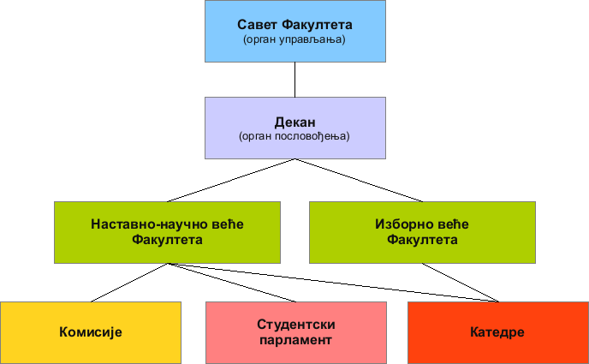

2.2. Орган пословођења Факултета: Декан

Декан руководи радом Факултета. Декан се бира из реда редовних професора, који су у радном односу са пуним радним временом на Факултету. Кандидата за декана предлаже Наставно-научно веће, а бира га Савет, тајним гласањем.
Декан не може бити лице изабрано, постављено или именовано на функцију у државном органу, органу аутономне покрајине или локалне самоуправе, у органу политичке странке, као ни лице које је члан Националног савета за високо образовање, члан Комисије за акредитацију и проверу квалитета и лице које је запослено у Националном телу за акредитацију и проверу квалитета у високом образовању.
Декан не може бити лице које је правноснажном пресудом осуђено за кривично дело против полне слободе, фалсификовања исправе коју издаје високошколска установа или примања мита у обављању послова у високошколској установи, односно које је правноснажном пресудом осуђено на казну затвора за друго кривично дело, као ни лице које је прекршило кодекс професионалне етике. Декан се бира на период од три школске године, са могућношћу једног поновног избора.
Декан:
- представља и заступа Факултет и одговоран је за законитост рада Факултета;
- организује остваривање наставног плана и програма и руководи целокупним процесом рада и пословања;
- одређује распоред наставе и испита на основним, мастер и докторским студијама, уз претходну консултацију шефова катедара;
- доноси програм рада, уз консултацију са продеканима Факултета;
- председава Наставно-научним и Изборним већем, припрема и предлаже дневни ред њихових седница;
- представља Факултет на седницама Сената Универзитета;
- заступа Факултет у Скупштини Иновационог центра Хемијског факултета;
- доноси Правилник о организацији и систематизацији послова уз претходно прибављену сагласност Савета;
- доноси опште акте у складу са законом и овим статутом;
- предлаже Наставно-научном већу и Савету мере за унапређење рада Факултета, покреће иницијативе и предлаже решења о питањима од значаја за обављање делатности Факултета;
- извршава и спроводи одлуке Савета и Наставно-научног већа;
- предлаже пословну политику и мере за њено спровођење;
- наредбодавац је за извршење финансијског плана;
- подноси Савету годишњи извештај о раду Факултета у писаном облику;
- поставља руководиоце служби Факултета;
- на предлог Наставно-научног већа именује чланове и председавајуће Већа Иновационог центра, координатора за међународну сарадњу и руководиоце Хемнета, Центра за молекуларне науке о храни и Збирке великана српске хемије;
- именује сталне и повремене комисије у складу са овим статутом и општим актима;
- обуставља од извршења акте Факултета ако установи да су у супротности са законом и овим статутом;
- расписује конкурс за заснивање радног односа и стицање звања, на основу одлуке Изборног већа;
- одлучује о заснивању и престанку радног односа, у складу са законом;
- одлучује о појединачним правима, обавезама и одговорностима запослених на Факултету;
- потписује дипломе;
- закључује уговоре у име Факултета;
- обавља и друге послове утврђене законом, Статутом и другим општим актима Факултета.

Декан је самосталан у обављању послова из свог делокруга, а за свој рад је одговоран Савету.
Декан је дужан да упозори Савет на евенуталне одлуке које нису у складу са плановима и програмима Факултета или одредбама закона, Статута и другим општим актима Факултета. Ако Савет и поред упозорења декана донесе одлуку којом се наноси штета Факултету, декан је дужан да такву одлуку обустави и да о томе обавести надлежни орган Републике Србије. Декан учествује у раду Савета Факултета без права одлучивања.
Одлуком Савета факултета бр. 588 од 6. 7. 2020. године за декана Факултета изабран је проф. др Горан Роглић.

Декан:
- проф. др Горан Роглић, e-mail: dekan@chem.bg.ac.rs.

Продекани:
- проф. др Рада Баошић – продекан за наставу, e-mail: nastava@chem.bg.ac.rs.
- проф. др Веселин Маслак – продекан за финансије, e-mail: finansije@chem.bg.ac.rs.
- проф. др Тања Ћирковић-Величковић – продекан за науку, e-mail: nauka@chem.bg.ac.rs.
- Ненад С. Зарић – студент продекан, e-mail: student_prodekan@chem.bg.ac.rs.

Секретар Факултета:
- др Радмила Копиловић, дипл.правник, e-mail: rkopilovic@chem.bg.ac.rs.

2.3. Стручни органи

Статутом Факултета утврђени су стручни органи, њихов састав, делокруг рада, број чланова, начин избора и начин одлучивања. Стручни органи Факултета су:
- Наставно-научно веће Факултета;
- Изборно веће Факултета.
Надлежност стручних органа је дефинисано Статутом Факултета, а Статут Факултета је објављен на сајту Факултета на: http://www.chem.bg.ac.rs/fakultet/Statut_HF.pdf

2.3.1. Наставно-научно веће Факултета
Наставно-научно веће је највиши стручни орган Факултета.
Наставно-научно веће чинe наставници и сарадници, који су у радном односу са најмање 70% радног времена на Факултету.
Декан и продекани су чланови Наставно-научног већа Факултета по функцији. Декан је председник Наставно-научног већа Факултета по функцији. Када одлучује о питањима која се односе на осигурање квалитета наставе, реформу студијских програма, анализу ефикасности студирања и утврђивање броја ЕСПБ бодова, састав Наставно-научног већа се проширује за 20% представника студената, које бира Студентски парламент факултета, у складу са статутом Факултета.
Мандат представника студената траје две године, а престаје и раније, престанком статуса студента на студијском програму који се остварује на Факултету.
Наставно-научно веће:
- одлучује о питањима наставне, научне и стручне делатности Факултета;
- утврђује предлог Статута и његових измена;
- предлаже Савету кандидате за декана и продекане, образовање унутрашњих организационих јединица, оснивање и укидање катедара, као и оснивање организационе јединице или посебног правног лица чији је циљ комерцијализација резултата научно-истраживачког рада;
- бира чланове Савета из реда запослених у настави;
- доноси одлуке о именовању шефова катедара;
- предлаже Савету финансијски план Факултета;
- предлаже Савету извештај о пословању и годишњи обрачун Факултета;
- предлаже Савету план коришћења средстава за инвестиције;
- утврђује предлог ужих научних области које се изучавају на Факултету;
- предлаже Универзитету одлуку о матичности Факултета;
- утврђује предлог студијских програма који се изводе на Факултету и доставља их Сенату Универзитета на усвајање;
- доноси план извођења акредитоване наставе на академским студијама које се изводе на Факултету;
- доноси општа акта о правилима студија које се изводе на Факултету;
- дефинише тела и поступке везане за праћење, обезбеђивање, унапређивање и развој квалитета студијских програма, наставе и услова рада на Факултету;
- прописује начин и поступак самовредновања на Факултету, у складу са утврђеним стандардима за самовредновање и оцењивање квалитета;
- одређује, односно предлаже чланове комисије за подобност теме, за преглед и оцену и за одбрану докторских дисертација;
- одобрава теме докторских дисертација;
- одлучује о условима, начину и поступку остваривања програма образовања током читавог живота на Факултету;
- уређује услове и начин уписа кандидата на одобрене, односно акредитоване студијске програме које организује Факултет, у складу са општима актима Универзитета;
- утврђује, заједно са деканом, јединствену политику чији је циљ стално унапређење квалитета наставе и усавршавање научноистраживачког рада на Факултету;
- анализира резултате оцењивања педагошког рада наставника;
- уређује услове и поступак давања сагласности за ангажовање наставника на другој високошколској установи, у складу са овим статутом и актима Универзитета;
- предлаже Универзитету продужење радног односа наставнику који је навршио 65 година живота, уз најмање 15 година стажа осигурања;
- предлаже кандидате за чланове и бира чланове органа Универзитета;
- учествује у поступку поводом кршења Кодекса професионалне етике, у складу са општим актом Универзитета;
- одређује комисије рецензената за уџбенички материјал и монографије;
- предлаже наставнике и сараднике за јавна признања и одликовања;
- одлучује о ангажовању гостујућих професора и професора по позиву;
- спроводи поступак за избор у научна звања;
- утврђује мере за подстицање развоја изразито успешних и даровитих студената;
- доноси програм научних истраживања Факултета;
- даје сагласност за ангажовање запослених на научноистраживачким пројектима;
- даје мишљење о сарадњи Факултета са другим домаћим, страним и међународним установама и организацијама;
- разматра приговоре и предлоге студената који се односе на квалитет образовног процеса, организацију и начин извођења наставе и изјашњава се о поднетим приговорима и предлозима;
- води рачуна о квалитету наставе хемије у основним и средњим школама;
- обавља и друге послове предвиђене Законом, Статутом Универзитета, овим статутом и другим општим актима Факултета.

Ради остваривање својих задатака Наставно-научно веће формира сталне комисије и то:
- Комисију за обезбеђење и унапређење квалитета на Факултету;
- Комисију за праћење и унапређење квалитета наставе на Факултету;
- Комисију за самовредновање;
- Комисија за мастер и докторске студије;
- Комисију за признавање страних високошколских исправа;
- Комисију за дисциплинску одговорност студената;
- Комисију за признавање испита;
- Комисију за упис на основне и интегрисане студије;
- Етичку комисију;
- Етичку комисију за употребу хуманог биолошког материјала за истраживање чији је
рад уређен посебним општим актом Факултета који доноси Наставно-научно веће;
- Комисију за прављење распореда наставе и испита.

Сталне комисије се бирају за период од три године. У раду комисија под тач. 1-3. и 6. и 9. учествују и представници студената.
По потреби Наставно-научно веће може да формира и повремене комисије. Одлуком о образовању таквих комисија утврђује се састав и делокруг рада.

2.3.2. Изборно веће Факултета

Изборно веће Факултета чине наставници и асистенти, који су у радном односу са најмање 70% радног времена на Факултету. Декан је председник Изборног већа по функцији.

Изборно веће Факултета:
1) утврђује предлог за избор у звање наставника и научна звања;
2) врши избор у звање сарадника и истраживачка звања;
3) доноси одлуку о расписивању конкурса и о именовању комисије за припрему реферата о кандидатима за избор у наставно, научно,
сарадничко или истраживачко звање, у складу са општим актом Универзитета;
4) обавља и друге послове у складу са овим Статутом, општим актима Универзитета и
Факултета.

2.3.3. Студентски парламент

Студентски парламент Факултета је орган преко којег студенти остварују своја права и штите своје интересе на Факултету. Студентски парламент Факултета бирају непосредно, тајним гласањем, студенти уписани на студије у школској години у којој се врши избор.
Студентски парламент:
- бира и разрешава представнике студената у другим органима Факултета и њиховим радним телима, када је то предвиђено Законом, Статутом Универзитета и овим статутом;
- бира и разрешава председника и потпредседнике Студентског парламента;
- оснива помоћна радна тела за поједине послoве из своје надлежности;
- доноси годишњи план и прoграм активности Студентског парламента;
- разматра питања и спроводи активности у вези са обезбеђењем и оценом квалитета наставе, реформом студијских програма, анализом ефикасности студирања, утврђивањем броја ЕСПБ бодова, унапређивање мобилности студената, подстицањем студентског стандарда;
- стара се о раду факултетских центара за информисање, за развој каријере студената и за студентског организовање, заједно са другим органима Факултета;
- учествује у поступку самовредновања Факултета, у складу са општим актом Факултета;
- усваја годишњи извештај о раду студента продекана;
- усваја финансијски план и извештај о финансијском пословању Студентског парламента;
- усваја годишњи извештај о раду који подноси председник Студентског парламента;
- доноси свој пословник о раду и друге опште акте, у складу са овим статутом;
- обавља друге послове предвиђене овим статутом.
Студентски парламент одлучује већином укупног броја чланова, осим у случајевима у којима пословник о раду Студентског парламента предвиђа другачије.

2.4. Организација факултета

Факултет ради обављања својих делатности у свом саставу има следеће организационе јединице:
- наставно-научне јединице;
- јединице за научноистраживачки рад у посебним областима;
- стручне службе.

Факултет може основати посебно правно лице ради комерцијалног искоришћавања резултата научног и истраживачког рада и обављања послова из оквира експертско-консултантске делатности, у складу са Законом и статутом Факултета.

Наставно-научне јединице су:
- катедре;
- библиотека;
- збирка великана српске хемије;
- издавачки центар.

2.4.1. Катедре

Катедре су основне наставно-научне јединице. Катедра се организује за једну ужу научну области или за више сродних ужих научних области, са циљем координисања наставног и научног рада у оквиру тих области на Факултету.

На Факултету постоје следеће катедре:
- Катедра за аналитичку хемију;
- Катедра за биохемију;
- Катедра за наставу хемије;
- Катедра за општу и неорганску хемију;
- Катедра за органску хемију;
- Катедра за примењену хемију.

Расподела предмета по катедрама одређује се одлуком Наставно-научног већа. Катедру чине сви наставници и сарадници који обављају образовно-научни рад из наставних предмета за које је катедра основана.
Катедра:
- предлаже програм основних, интегрисаних, мастер, специјалистичких и докторских академских студија, у вези са предметима катедре;
- предлаже наставни програм наставних предмета у које је укључена катедра;
- предлаже Наставно-научном већу распоред наставника и сарадника за извођење наставе и испита за сваку школску годину;
- утврђују потребу за ангажовањем наставника или сарадника на предметима катедре и даје иницијативу за расписивање конкурса за избор наставника или сарадника;
- прати и обезбеђује равномерну оптерећеност наставника, асистента са докторатом и асистента и води рачуна о равномерном, научном и стручном усавршавању наставника, асистента са докторатом и асистента по предметима катедре;
- утврђује уџбенике и литературу коју студент може да користи за савлађивање садржаја одређеног предмета уз уважавање предлога и мишљења предметног наставника;
- анализира успех студената и квалитет извођења наставе и даје предлоге за побољшање;
- планира и организује научноистраживачки рад на катедри и даје мишљење о стратегији и програму научних истраживања и научног рада у којима учествују наставници и сарадници катедре;
- предлаже набавку опреме, научне литературе и других ствари неопходних за реализацију научноистраживачког рада и наставе у складу са светским стандардима;
- предлаже своје представнике за Савет и остале стручне органе Факултета и Универзитета;
- расподељује и користи простор који је катедри додељен (кабинети, студентске и истраживачке лабораторије);
- именује одговорна лица из састава катедре за простор који је у надлежности катедре;
- обавља и друге послове предвиђене статутом Факултета.

2.4.2. Библиотека

Библиотека Факултета је наставно-научна јединица Факултета која изводи послове који се тичу библиотечког фонда, документације и приступа електронским часописима и базама података. Библиотека има свој информациони систем који се редовно ажурира.
Библиотека Факултета је део библиотечко-информационог система Републике Србије који представља скуп функционално повезаних библиотека које примењују јединствене стандарде и омогућава проток публикација и информација, у складу са законом.
Библиотека спроводи одлуке о набавци књига, часописа и других публикација, руководи библиотечким фондом и координира приступ електронским часописима и базама података.
Библиотека прикупља, сређује, обрађује и чува податке о документима, као и документе и публикације који су од значаја за наставни и научни рад на Факултету.
Библиотечким фондом и документацијом могу да се користе студенти, наставници, истраживачи и сарадници, као и лица из других установа и институција у просторима Библиотеке и ван ње уз одговарајуће задужење. Приступ електронским часописима и базама података регулисан је правилима Народне библиотеке Србије.

2.4.3. Центар за издавачку делатност
Издавачки центар обавља послове који се односе на издавање уџбеника, помоћних уџбеника, монографија, часописа, скрипти и других публикација (информатора, годишњака и других материјала везаних за упис и маркетиншке активности) чији је издавач Факултет.
Издавачким центром управља Веће Издавачког центра кога именује декан, на предлог Наставно-научног већа, на три године. Веће Издавачког центра има три члана и председника. Председник Издавачког центра је продекан за наставу по функцији.
Издавачки центар дистрибуира и продаје публикације у књижари Факултета и путем књижарске мреже.
Организација и рад Издавачког центра ближе се уређује Правилником о раду Издавачког центра који доноси Савет на предлог Наставно-научног већа.
Издавачки центар дистрибуира и продаје публикације у књижари Факултета и путем књижарске мреже.
Организација и рад Издавачког центра ближе се уређује Правилником о раду Издавачког центра који доноси Савет Факултета на предлог Наставно-научног већа.

2.4.4. Збирка великана српске хемије
Збирка великана српске хемије, власништво је Факултета. Сврха Збирке је заштита наслеђа хемије у Србији. Збирка је члан Заједнице научно-техничких музеја.
Збирком руководи лице запослено на Факултету и одговорно је продекану за науку.

2.4.5. Секретаријат Факултета са стручним службама
Стручне службе Факултета су:
- секретаријат Факултета са стручним службама;
- хемнет;
- стручнотехнички сарадници за рад у лабораторији.

Организациона јединица Секретаријата Факултета са стручним службама обавља административне, стручне, техничке и помоћне послове, као и друге послове који су од заједничког интереса за обављање делатности Факултета.

Организациона јединица Секретаријата Факултета у свом саставу има следеће службе:
- служба за правне, кадровске и опште послове;
- служба за студентске послове;
- служба за финансијско-материјалне послове са магацином стакла и хемикалијама;
- техничка служба.

Рад Секретаријата Факултета са стручним службама ближе се уређује правилником којим се уређује организација и систематизација послова Факултета.

2.4.6. Рачунарска лабораторија и рачунарска мрежа ХемНет

Хемнет је организациона јединица која за потребе Факултета обавља послове које се тичу одржавања и унапређивања рачунарских и информационо-комуникационих технологија неопходних за нормално функционисање Факултета.
Хемнет одржава рачунарску мрежу која повезује рачунаре запослених на Факултету, Центру за хемију ИХТМ и Иновационом центру Хемијског факултета, Информациони систем Факултета, рачунарску опрему у стручним службама, амфитеатрима и учионицама Факултета. Овој организационој јединици могу се поверити и други послови, уз обезбеђивање одговорајућег извора финансирања.
Организација и рад Хемнет-а ближе се уређује Правилником о раду Хемнет-а и Правилником о раду рачунарске лабораторије које доноси декан.
Радом Хемнет-а руководи Одбор Хемнет-а који чине супервизор Хемнет-а и администратори мреже.
Супервизора Хемнет-а именује декан на предлог Наставно-научног већа из реда наставника Факултета, на период од три године. Супервизор Хемнет-а руководи радом одбора Хемнет-а.
О финансијским аспектима рада мреже одлучује проширени Одбор Хемнет-а кога поред чланова Одбора Хемнет-а чине и декан, директор Центра за хемију ИХТМ-а и директор Иновационог центра Хемијског факултета.

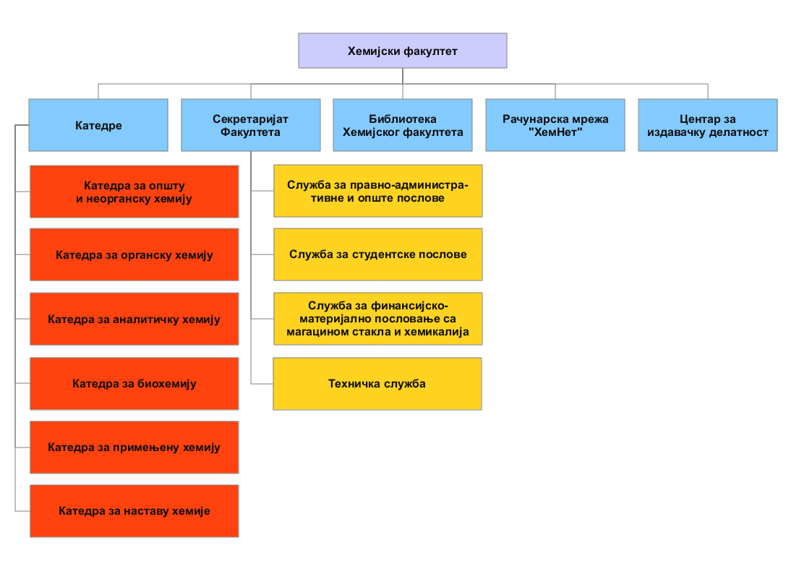
Број наставног особља и ненаставног особља у току семестра или школске године зависи од обавеза које проистичу из наставног плана и програма, норматива и стандарда рада, броја образовних профила, броја студената, врсте и сложености послова, планираног губитка радних сати ради боловања, плаћеног и неплаћеног одсуства, обима научно-истраживачког рада и друго.
Број извршилаца се може у току године мењати зависно од процеса рада, а одлуку о томе доноси декан Факултета на предлог организационе јединице, уз доказ да су обезбеђена средства за исплату зараде и друга примања запосленог и другу потребну документацију прописану општим актима, а у складу са прописаним нормативима и стандардима услова рада.
Руководиоци организационих јединица одговорни су за благовремено пријављивање потреба за запосленим. Пријаве се подносе декану. Систематизацијом послова одређује се сталан садржај послова као трајна активност којом се извршилац бави у складу са природом и организацијом наставне, научно-истраживачке, стручне, као и ваннаставне делатности. За послове који немају трајан карактер, организационе јединице организују научне и стручне тимове од запослених у радном односу на Факултету и ангажовањем нових запослених на начин и у поступку предвиђеном законом и општим актима. Послове наставе и научно-истраживачког рада могу обављати само запослени који су изабрани у одговарајуће звање, а остале послове лица која имају одговарајући степен стручне спреме одређене врсте занимања, предвиђен карактеристикама за сваку функцију, радно место.
Запослени у стручним службама Факултета обављају стручне послове утврђене Законом о високом образовању, Статутом Факултета, Правилником о унутрашњој организацији и систематизацији послова и доприносе успешном раду Факултета.
Запослени на Факултету на дан 1. 10. 2021. године

Наставно и истраживачко особље | 116
Ненаставно особље | 100
Укупно | 216

3. Опис функција декана

Факултет заступа и представља декан. Декан је руководилац и орган пословођења. Функција декана је утврђена Законом о високом образовању ("Службени гласник РС" бр. 88/2017, 27/2018-др. закон, 73/2018, 67/2019, 6/2020-др.закони, 11/2021-аутентично тумачење, 67/2021 и 67/2021-др.закон), а надлежност Статутом Универзитета и Статутом Факултета, Законом о раду ("Службени гласник РС" бр. 24/2005, 61/2005, 54/2009, 32/2013, 75/2014, 13/2017 - одлука УС, 113/2017 и 95/2018 - аутентично тумачење) и другим прописима. Подаци о надлежности декана као органа пословођења и надлежности Савета Факултета, као органа управљања наведени су у претходном поглављу Информатора.

4. Правила у вези са јавношћу рада

Рад Факултета је јаван. Јавност рада Факултета уређена је Статутом Универзитета и Статутом Факултета.

Јавност рада Факултета остварује се:
- присуством запослених, представника студената и представника средстава јавног
информисања седницама Савета, Наставно-научног
већа и Студентског парламента Факултета;
- саопштењима, изјавама и интервјуима декана, председника Савета, продекана и студента
продекана;
- оглашавањем општих аката, организационе структуре и имена чланова органа и тела,
планова и програма рада на интернет страни
Факултета;
- издавањем посебних пригодних публикација;
- поступањем у складу са Законом о слободном приступу информацијама од јавног значаја.

Факултет ће ускратити давање података јавности уколико су ти подаци пословна тајна. Пословном тајном сматрају се подаци због чијег би саопштавања или давања на увид неовлашћеном лицу могле наступити штетне последице за пословни интерес и углед Факултета и Универзитета.
Пословном тајном сматрају се подаци:
- које декан прогласи пословном тајном, у складу с општим актом;
- који се односе на начин и мере поступања у случају ванредних околности;
- које као пословну тајну Факултет сазна од других правних лица или предузетника;
- који се односе на послове које Факултет обавља за потребе других правних лица или предузетника, ако су заштићени одговарајућим
степеном тајности;
- које садрже понуде за јавни конкурс, до објављивања резултата конкурса.

Податке који представљају пословну тајну Факултета декан може саопштити или дати на увид субјектима које за то имају правни интерес.
Запослени и ангажовани на Факултету, као и студент продекан, дужни су да чувају исправе и податке који су од стране надлежног органа проглашени за пословну тајну. Дужност чувања пословне тајне траје и по престанку радног односа запосленог, односно престанку функције на Факултету. Повреда чувања пословне тајне представља повреду радне дисциплине.

Подаци од значаја за јавност рада Факултета су:

Адреса Факултета:

Универзитет у Београду – Хемијски факултет
Студентски трг 12-16, Београд
Интернет адреса www.chem.bg.ac.rs; телефон централе Факултета 011/3282-111.
Матични број Факултета, према јединственом регистру је: 07053681.
Порески идентификациони број (ПИБ) Факултета је: 101823040.

Контакти декана, продекана и секретара факултета се могу наћи на интернет адреси: http://www.chem.bg.ac.rs/fakultet/kontakt.html.
У просторијама Факултета је дозвољено аудио и видео снимање уз претходну најаву и договор са лицима задуженим за односе са јавношћу.

Не издају се посебне акредитације за новинаре приликом прављења прилога.

Наставна активност на Факултету се одвија по распореду наставе и испита, а распоред наставе, испита и консултација наставника и сарадника са студентима, као и актуелности и конкурси за разне стипендије и међународну размену се објављују и електронским путем на:
http://www.chem.bg.ac.rs/vesti.html
http://www.chem.bg.ac.rs/rasporedi/.

Остали подаци од значаја за јавност рада, телефони по службама:

Служба за правне,кадровске и опште послове

Шеф службе: Марија Милинковић
телефон: 011/2636-798, локал: 609
е-маил:milinkovic@chem.bg.ac.rs

Супервизор: Секретар Факултета
e-mail: rkopilovic@chem.bg.ac.rs

Име и презиме | Радно место | E-mail | Локал
Јасмина Ж. Пантелић | Виши стручнотехнички сарадник за остале делатности | lolap@chem.bg.ac.rs | 602
Марина Т. Јовић-Перовић | Виши стручнотехнички сарадник за остале делатности | marinajp@chem.bg.ac.rs | 610
Александра Филиповић | Продавац - радник у скриптарници | aleksandraf@chem.bg.ac.rs | 709
Славиша М. Милошевић | Курир | radmila@chem.bg.ac.rs | 709

Студентска служба

Шеф службе: Ђорђе Петрић
телефон: 011/3336-678
e-mail: petricdj@chem.bg.ac.rs

Супервизор: Продекан за наставу
e-mail: nastava@chem.bg.ac.rs

Име и презиме | Радно место | E-mail | Локал
Сузана Ј. Нинковић | Виши стручно-технички сарадник за студије и судентска питања | sninkovic@chem.bg.ac.rs | 678
Рада Аничић | Стручно-технички сарадник за студије и судентска питања | radmila@chem.bg.ac.rs | 678

Служба за финансијско-материјалне послове са магацином стакла и хемикалија

Шеф службе: Ана Р. Векић, руководилац финансијских и рачуноводствених послова
телефон: 011/2635-205, локал: 644
e-mail: anavek@chem.bg.ac.rs

Супервизор: Продекан за финансије
e-mail: finansije@chem.bg.ac.rs

Име и презиме | Радно место | E-mail | Локал
Весна П. Вукотић | референт фин. књиг. и финансијске оперативе – ликвидатор | vvukotic@chem.bg.ac.rs | 604
Бранкица Д. Качар | технички сарадник | brankica@chem.bg.ac.rs | 615
Јована Р. Милосавић | шеф магацина | jovana@chem.bg.ac.rs | 615
Мирјана С. Оцокољић | референт финансијске оперативе | miroc@chem.bg.ac.rs | 604
Наталија Р. Радосављевић | технички сарадник у магацину стакла и хемикалија | nata@chem.bg.ac.rs | 615
Јелена С. Бешевић | технички сарадник у магацину стакла и хемикалија | jelena@chem.bg.ac.rs | 615
Љиљана Б. Секулић | референт за набавке | ljilja@chem.bg.ac.rs | 615
Мирјана Л. Томић | референт финансијског књиговодства | mira@chem.ac.bg.rs | 644
Ненад М. Чеперковић | Стаклодувач | nenad@chem.bg.ac.rs | 612
Јелена Бабић | магационер/хемијски техничар | jela@chem.bg.ac.rs | 615
Дејан Јевтовић | стручно-технички сарадник за рад у лабораторији | dejan@chem.bg.ac.rs | 644
Филип Стевановић | стручно-технички сарадник за рад у лабораторији | fillip@chem.bg.ac.rs | 612

Техничка служба

Шеф службе: Горан Р. Величковић
локал: 615
e-mail: velicko@chem.bg.ac.rs

Библиотека

Супервизор: Продекан за науку
e-mail: nauka@chem.bg.ac.rs

Име и презиме | Радно место | E-mail | Локал
Маја З. Крајновић | Шеф библиотеке | maja@chem.bg.ac.rs | 700
Ана Ђорђевић | Библиотекар | аnadj@chem.bg.ac.rs | 700

Рачунарска лабораторија и рачунарска мрежа ХемНет

Шеф службе: Миодраг Јаворина, самостални стручно-технички сарадник за дигиталне делатности
локал 639
e-mail: mj@chem.bg.ac.rs

Супервизор: проф. др Maрио Златовић
e-mail:mario@chem.bg.ac.rs

Име и презиме | Радно место | E-mail | Локал
Срђан Покорни | Пројектант информационих система и програма | spok@chem.bg.ac.rs | 678
мр Вук И. Мићовић | Систем инжењер информационих система и технологија | micun@chem.bg.ac.rs | 687

Центар за издавачку делатност

Председник: Продекан за наставу
e-mail: nastava@chem.bg.ac.rs

Име и презиме | Звање/катедра | E-mail | Локал
проф. др Татјана Ж. Вербић | ванредни професор, катедра за аналитичку хемију | tatjanad@chem.bg.ac.rs | 690
проф. др Рада М. Баошић | ванредни професор, катедра за аналитичку хемију | rbaosic@chem.bg.ac.rs | 611
проф. др Игор М. Опсеница | ванредни професор, катедра за органску хемију | igorop@chem.bg.ac.rs | 684

Списак најчешће тражених информација од јавног значаја

Хемијски факултет добија захтеве за приступ информацији од јавног значаја који се најчешће односе на питања о условима уписа на студијске програме које Факултет организује, начину студирања, висини школарине, надлежности стручних органа. Одговори на сва ова питања се могу наћи електронским путем на интернет страни Факултета, на следећим линковима:
Листа комплетних вести: http://www.chem.bg.ac.rs/vesti.html

Основне и интегрисане академске студије: http://www.chem.bg.ac.rs/studije/osnovne.html
Мастер академске студије: http://www.chem.bg.ac.rs/studije/master.html
Докторске академске студије: http://www.chem.bg.ac.rs/studije/doktorske.html

Контакти и локација: http://www.chem.bg.ac.rs/fakultet/kontakt.html

Подаци о особљу: http://www.chem.bg.ac.rs/katedre.html

Распореди предавања и вежби и испитни рокови: http://www.chem.bg.ac.rs/rasporedi/
Одговарајуће службе Факултета пружају одговоре на питања, а начини тражења информација су углавном путем телефонског позива или информисање у просторијама Факултета.

5. Надлежности, овлашћења и обавезе Факултета

Основна овлашћења и делатност Факултета утврђена су Законом о високом образовању ("Службени гласник РС" бр. 88/2017, 27/2018- др.закон, 73/2018, 67/2019, 6/2020-др.закони, 11/2021-аутентично тумачење, 67/2021 и 67/2021-др.закон).

Факултет обавља делатност високог образовања кроз академске студије на сва три нивоа студија, у свом седишту, у складу са својом матичнишћу. У оквиру делатности високог образовања, Факултет обавља научноистраживачку, експертско-консултантску и издавачку делатност, а може обављати и друге послове којима се комерцијализују резултати научноистраживачког рада под условом да се тим пословима не угрожава квалитет наставе.
Факултет реализује програме образовања током читавог живота, као и друге програме стручног усавршавања ван оквира студијских програма, у складу са Законом и Статутом. Факултет у правном промету са трећим лицима иступа у своје име и за свој рачун, а за обавезе одговара својом имовином којом располаже, има потпуну одговорност.

Факултет у оквиру образовно-научне делатности, основних, примењених и развојних истраживања, као и стручних делатности, самостално или у сарадњи са другим научним и стручним организацијама, према класификацији делатности обавља:
Образовање:
- високо образовање – шифра 85.42
- остало образовање – шифра 85.59
- помоћне образовне делатности – шифра 85.60.

Научноистраживачки рад:
- научно истраживање и развој – шифра 72
- истраживање и експериментални развој у природним и техничко-технолошким
наукама – шифра 72.1
- истраживање и експериментални развој у биотехнологији – шифра 72.11
- истраживање и развој у осталим природним и техничко-технолошким наукама – шифра 72.19
- техничко испитивање и анализе – шифра 71.20
- остале стручне, научне и техничке делатности – шифра 74.90.

Остале делатности:
- производња осталих основних неорганских хемикалија – шифра 20.13
- производња осталих основних органских хемикалија – шифра 20.15
- производња етеричних уља – шифра 20.53
- производња осталих хемијских производа – шифра 20.59
- производња основних фармацеутских производа – шифра 21.10
- производња фармацеутских препарата – шифра 21.20
- издавање књига – шифра 58.11
- издавање часописа и периодичних издања – шифра 58.14
- трговина на мало књигама у специјализованим продавницама – шифра – 47.61
- остала трговина на мало новим производима у специјализованим продавницама–шифра 47.78
- изнајмљивање и лизинг осталих машина и опреме – шифра 77.39
- фотокопирање и друга канцеларијска подршка – шифрма 82.19
- остале услужне активности и подршке пословању – шифра 82.99
- делатност библиотека и архива – шифра 91.01
- делатности ресторана и покретних угоститељских објеката – шифра 56.10.

Факултет може и без уписа у судски регистар да обавља и друге делатности које служе делатности уписаној у судски регистар, које се уобичајено обављају уз те делатности, у мањем обиму или привремено.

6. Опис поступања у оквиру надлежности овлашћења и обавеза
Факултет поступа у оквиру својих надлежности, обавеза и овлашћења на основу следећих закона:
- Закон о високом образовању ("Сл. гласник РС" бр. 88/2017, 27/2018-др.закон, 73/2018,
67/2019, 6/2020-др.закони, 11/2021-аутентично тумачење, 67/2021 и 67/2021-др.закон );
- Закон о науци и истраживањима ("Сл. гласник РС" бр. 49/19);
- Закон о иновационој делатности („Сл. гласник РС“ бр. 110/05, 18/10 и 55/2013);
- Закон о раду („Сл. гласник РС“ бр. 24/05, 61/05, 54/09, 32/13, 75/14, 13/2017 – одлука
УС, 113/17 и 95/18 – аутентично тумачење);
- Закон о уџбеницима („Сл. гласник РС“ бр. 27/18);
- Закон о библиотечко-информационој делатности („Сл. гласник РС“ бр. 34/94, 101/05 и
52/11);

Факултет поступа и на основу других прописа који ће бити наведени у следећем поглављу.

7. Навођење прописа
Факултет у свом раду примењује следеће законске прописе:

7.1. Акти Републике Србије
- Устав РС („Сл. гласник РС“ бр. 98/06);
- Закон о јавним службама („Сл. гласник РС“ бр. 42/91, 71/94, 79/05, 81/05 и 83/05);
- Закон о печату државних и других органа („Сл. гласник РС“ бр/ 101/07 и 49/2021);
- Закон о општем управном поступку („Сл. гласник РС“ бр. 18/2016 и 95/2018 – аутентично тумачење);
- Закон о изгледу и употреби грба, заставе и химне Републике Србије („Сл. гласник РС“ бр. 36/09);
- Закон о службеној употреби језика и писама („Сл. гласник РС“ бр. 45/91, 53/93, 67/93, 48/94 и 101/05, 30/10, 47/2018 и 48/2018 - испр);
- Закон о облигационим односима („Сл. лист СФРЈ“ бр. 29/78, 39/85, 45/89 – одлука УСЈ и 57/89, „Сл. лист СРЈ“ бр. 31/93 и „Сл. лист СЦГ“ бр. 1/2003 – Уставна повеља);
- Закон о државним и другим празницима у Републици Србији („Сл. гласник РС“ бр. 43/01, 101/07 и 92/11);
- Закон о ауторском и сродним правима („Сл. гласник РС“ бр. 104/09, 99/11, 119/12 и 29/16 – одлука УС);
- Закон о културним добрима („Сл. гласник РС“ бр. 71/94, 52/11 – др. закон и 99/11 – др. закон);
- Закон о здравственој заштити („Сл. гласник РС“ бр. 107/05, 72/09 – др. закон, 88/10, 99/10, 57/11, 119/12, 45/13 – др. закон, 93/14, 96/15, 106/15, 113/17 – др. закон и 105/17);
- Закон о професионалној рехабилитацији и запошљавању особа са инвалидитетом („Сл. гласник РС“ бр/ 36/09 и 32/13);
- Закон о безбедности и здрављу на раду („Сл. гласник РС“ бр. 101/05, 31/15 и 113/17 – др. закон), подзаконска акта којима се ближе уређује рад и безбедност и здравље на раду;
- Закон о спречавању злостављања на раду („Сл. гласник РС“ бр. 36/10);
- Закон о заштити становништва од изложености дуванском диму („Сл. гласник РС“ бр. 30/10);
- Закон о пензијском и инвалидском осигурању („Сл. гласник РС“ бр. 34/03, 64/04 – одлука УСРС, 84/04 – др/ закон, 85/05, 101/05 – др/ закон и 63/06 – одлука УСРС – даље. Закон о ПИО, 5/09, 107/09, 101/10, 93/12, 62/13, 108/13, 75/14, 142/14 и 73/18);
- Закон о здравственом осигурању („Сл. гласник РС“ бр. 107/05, 109/05 – испр, 57/11, 110/12 – одлука УС, 119/12, 99/14, 123/14, 126/14 – одлука УС, 106/15 и 10/16);
- Закон о заштити од пожара („Сл. гласник РС“ бр. 111/09, 20/15, 87/18 и 87/18 – др. закони);
- Закон о забрани дискриминације („Сл. гласник РС“ бр.22/09);
- Закон о слободном приступу информацијама од јавног значаја („Сл. гласник РС“ бр/ 54/07, 104/09, 36/10);
- Закон о Агенцији за борбу против корупције („Сл. гласник РС“ бр. 97/08, 53/10, 66/11 – одлука УС, 112/13 – аутентично тумачење, 8/15 – одлука УС);
- Закон о заштити података о личности („Сл. гласник РС“ бр. 87/18;
- Закон о тајности података (“Сл. гласник РС“ број 104/09);
- Правилник о садржају јавних исправа које издаје високошколска установа („Сл. гласник РС“ бр. 15/19);
- Правилник о регистру високошколских установа, студијских програма, наставника, сарадника и осталих запослених („Сл. гласник РС“ бр. 21/06);
- Правилник о садржају и начину вођења евиденције коју води високошколска установа („Сл. гласник РС“ бр. 21/06);
- Правилник о садржају дозволе за рад („Сл. гласник РС“ бр. 21/06);
- Правилник о стандардима и поступку за спољашњу проверу квалитета високошколске установе („Службени гласник РС“ бр. 88/17);
- Правилник о стандардима за самовредновање и оцењивање квалитета високошколских установа („Службени гласник РС“ бр.88/17);
- Правилник о стандардима и поступку за акредитацију високошколских установа и студијских програма („Сл. гласник РС“ бр.106/06, 112/08, 70/11, 86/16, 88/17, 13/19);
- Минимални услови за избор у звања наставника, Национални савет за високо образовање („Сл. гласник РС“ бр. 101/15, 102/16 и 119/17);
- Правилник о листи стручних, академских и научних назива („Сл. гласник РС“ бр. 53/17);
- Правилник о научним, уметничким, односно стручним областима у оквиру образовнонаучних, односно образовно-уметничких поља („Сл. гласник РС“ бр. 114/17)

7.2. Општи акти Унвиерзитета у Београду
Сва правна акта Универзитета у Београду доступна су на веб страници Универзитета, на линку: http://www.bg.ac.rs/sr/univerzitet/univ-propisi.php

7.3. Општи акти Факултета.
Општи акти Факултета доступни су на веб страници Факултета, на линку:http://www.chem.bg.ac.rs/fakultet/zakon.html

8. Услуге које Факултет пружа заинтересованим лицима

Факултет је високообразовна и научна установа која у оквиру своје матичне делатности обавља високообразовну и научно-истраживачку делатност у области: хемије, биохемије, наставе хемије и заштите животне средине.
Делатност високог образовања Факултет остварује кроз академске студије на основу одобрених, односно акредитованих студијских програма за стицање високог образовања.

Факултет самостално или у сарадњи са другим организацијама обавља основна, примењена и развојна истраживања и друге делатности које су у функцији развоја образовне делатности.
Факултет може и без уписа у судски регистар да обавља и друге делатности које служе делатности уписаној у судски регистар, које се уобичајено обављају уз те делатности, у мањем обиму или привремено.

9. Поступак ради пружања услуга
Заинтересованим лицима Хемијски факултет пружа информације о питањима високог образовања и научноистраживачке делатности. Ове информације пружају се у непосредном контакту, као и преко телефона и електронске поште.

Детаљна обавештења се могу наћи на интернет страни Факултета на следећим линковима:

Листа комплетних вести: http://www.chem.bg.ac.rs/vesti.html
Основне и интегрисане академске студије: http://www.chem.bg.ac.rs/studije/osnovne.html
Мастер академске студије: http://www.chem.bg.ac.rs/studije/master.html
Докторске академске студије: http://www.chem.bg.ac.rs/studije/doktorske.html
Контакти и локација: http://www.chem.bg.ac.rs/fakultet/kontakt.html
Подаци о особљу: http://www.chem.bg.ac.rs/katedre.html
Распореди предавања и вежби и испитни рокови: http://www.chem.bg.ac.rs/rasporedi/

10. Преглед података о пруженим услугама

Број уписаних студената на Факултет у школској 2020/2021. години:
• на основним и интегрисаним академским студијама: 685
• на мастер академским студијама: 114
• на докторским академским студијама: 204.

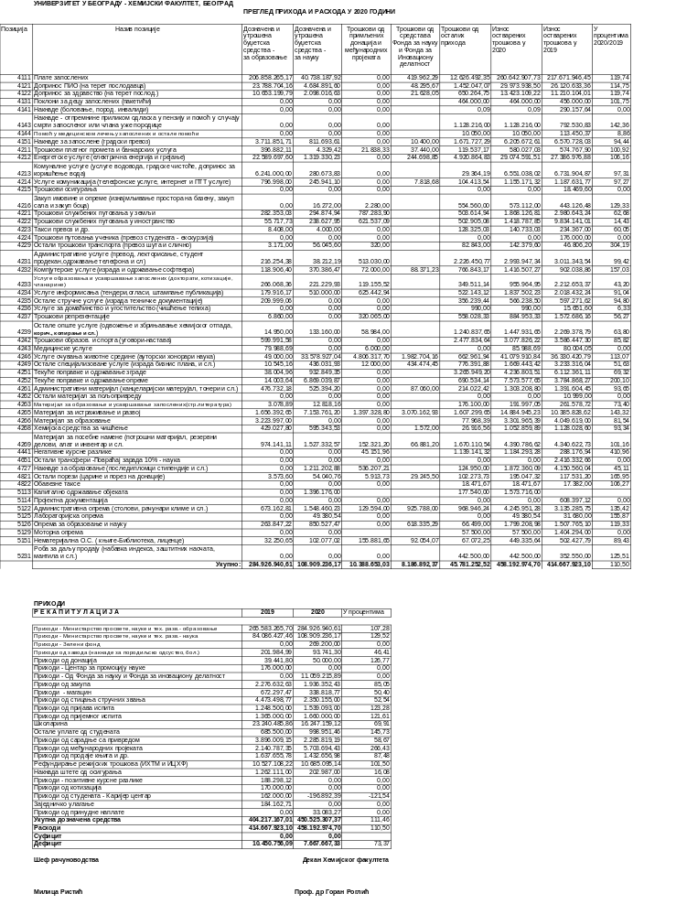11. Преглед прихода и расхода

12. Подаци о јавним набавкама

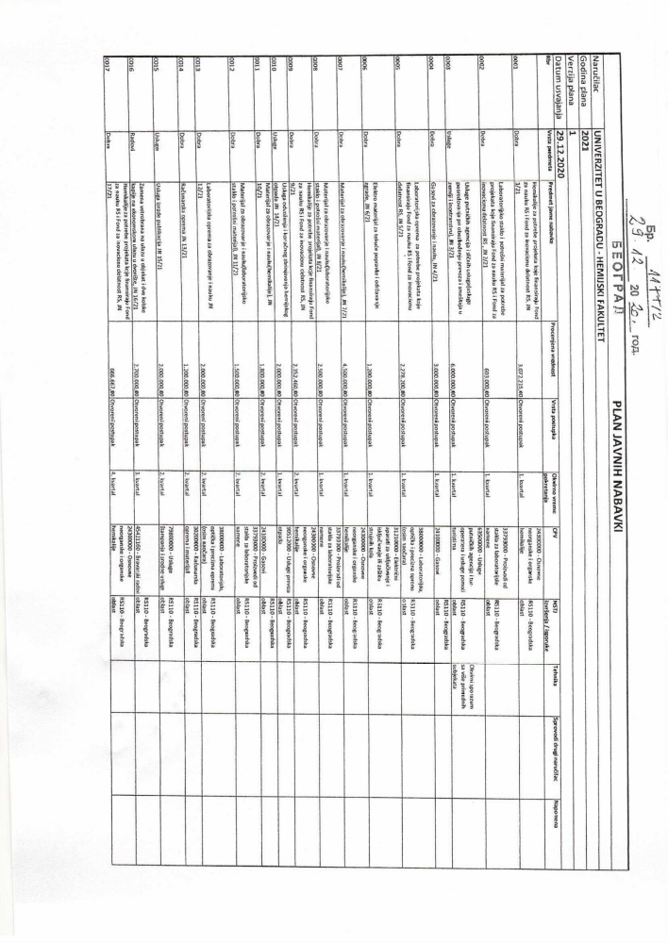

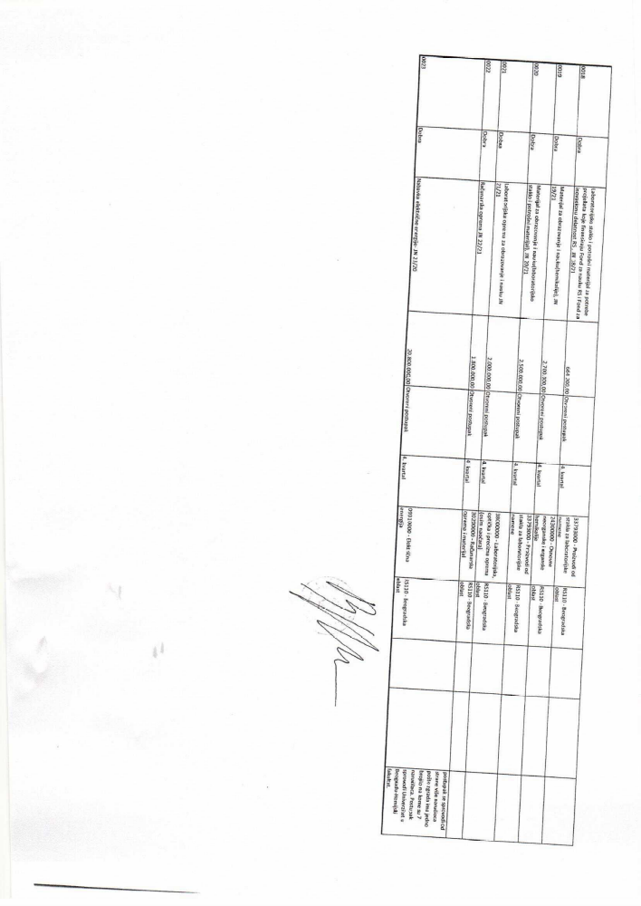

13. Подаци о државној помоћи

Хемијски факултет не пружа помоћ у смислу тачке 34. Упутства за израду и објављивање информатора о раду државних органа ("Службени гласник РС" бр. 68/10). Финансијским планом Факултета није предвиђена класификација 481 са које би се могла додељивати средства другим лицима у смислу државне помоћи.

14. Подаци о исплаћеним платама, зарадама и другим примањима
Обрачун зарада за запослене Факултета врши се у складу са Уредбом и нормативима и стандардима услова рада универзитета и факултета за делатности које се финансирају из буџета ("Службени гласник РС" бр. 15/2002, 100/2004, 26/2005, 38/2007 и 110/2007), Уредбом о коефицијентима за обрачун и исплату плата запослених у јавним службама ("Службени гласник РС" бр 44/2001, 15/2002, 79/2009) и општим актима Факултета.
Обрачун зарада за запослене Факултета врши се у складу са Уредбом и нормативима и стандардима услова рада универзитета и факултета за делатности које се финансирају из буџета ("Службени гласник РС" бр. 15/2002, 100/2004, 26/2005, 38/2007 и 110/2007), Уредбом о коефицијентима за обрачун и исплату плата запослених у јавним службама ("Службени гласник РС" бр 44/2001, 15/2002, 79/2009) и општим актима Факултета.

Подаци о платама изабраних и постављених лица за месец децембар 2020. године |  |  |  |  | Просечна нето плата  1.12.2020. - 28.02.2021.
Функција | Нето плата | Функционални додатак | Додатак за минули рад | Укупно | Просечна нето плата  1.12.2020. - 28.02.2021.
Декан | 132.331,84 | 36.917,44 | 15.956,48 | 185.205,76 | 145.260,83
Продекан за наставу | 135.883,09 | 22.696,19 | 15.350,49 | 173.929,77 | 148.003,10
Продекан за науку | 118.661,09 | 37.843,90 | 11.875,53 | 168.380,52 | 132.352,54
Продекан за финансије | 125.749,94 | 22.532,91 | 13.193,50 | 161.476,35 | 136.025,43
Студент продекан | / | 20.000.00 | / | 20.000.00 | 20.000,00

Подаци о исплаћеним платама за месец децембар 2020. године |  | Просечна нето плата  1.12.2020. – 28.02.2021.
Категорија запослених | Нето плата | Просечна нето плата  1.12.2020. – 28.02.2021.
Редовни професор | 127.779,02 | 126.681,33
Ванредни професор | 120.614,67 | 109.420,02
Доцент | 106.125,59 | 100.422,57
Асистент са докторатом | 84.541,12 | 71.240,64
Асистент | 72.803,56 | 70.200,22
Наставник страног језика | 73.839,36 | 72.249,70
Висока стручна спрема | 72.451,14 | 73.516,04
Виша стручна спрема | 57.775,42 | 58.649,07
Средња стручна спрема | 36.325,08 | 36.306,40
КВ | 35.249,15 | 36.318,16
Нижа стручна спрема | 29.167,06 | 31.649,38

Листа капиталне опреме која се користи у наставном процесу (опрема вредна више од 100.000 евра)
Ред. бр. | Инвентарски број | Назив опреме, тип | Намена
1 | 00592 | Superconducting Fourier-transform NMR Spectrometer AvanceTM 500 MHz (са опремом) | Снимање НМР спектара
2 | 01158 | NMR Spectrometer Gemini 2000 (са системом заштите) | снимање НМР спектара
3 | 1755 | Ултрацентрифуга WX 80 Ultra (са опремом) | Одвајање суспендованих честица мале величине из суспензија
4 | 00666 | Camag TLC Scanner 3 | Квалитативна и квантитативна анализа танкослојном хроматографијом
5 | 00041 | Microsynth Milestone, Biotage & Labconco SP1 | синтеза и пречишћавање малих физиолошки активних молекула
6 | 01148 | Agilent Technologies 7890A/5975C  (гасни хроматограф са масеним детектором) | геохемијска истраживања и карактеризација биомаркера у геохемијским узорцима
7 | 02455 | Thermo Fisher, Delta V Advantage, Scientific Isotope Ratio Mass Spectrometer (ИРМС) | масена спектрометрија за одређивање изотопских односа
8 | 00043 | Agilent Technologies GCMS Sistem 7890/5975 | масена спектрометрија за анализу узорака нафте и узорака из животне средине
9 | 02456 | ICP MS spektrometer system i HPLC system | одређивање ниских концентрација елемената у растворима
10 | 02457 | Уређај за рендгенску флуоресцентну анализу ARL PERFORM X Thermo Scientific | Одређивање елемената у чврстим узорцима
11 | 02614 | Дводимензионална гасна хроматографија са детектором масеног спектрометра | Квалитативна и квантитативна анализа испарљивих органских једињења
12 | 00172 | Масени спектрометар | Одређивање молекулских маса органских једињења
13 | 01038 | Систем за културу ћелија - лас. проточни цитометар, инубатор, ламинар, систем за дубоко замрзавање | Систем за продукцију, мерење и чување ћелија у биотехнолошким процесима
14 | 00042 | Систем за синт. и пречишћавање | Синтеза и пречишћавње производа реакција у органској хемији

15. Подаци о средствима рада
Наставна, научноистраживачка и стручна делатност се обављају у оквиру 6 катедри. У згради Факултета су на располагању: 2 амфитеатра, 45 наставничких кабинета, 7 учионица, 20 лабораторија намењених за извођење студентских вежби и 10 помоћних лабораторија (соба за рад са отровним супстанцама, соба за лед, собе за мерење, водоник-сулфидне собе, шалтери за издавање анализа), Свечанa салa, Библиотека, Рачунарскa лабораторијa, као и просторије за службе које обављају стручне, административне и техничке послове. У згради Факултета се налази и Збирка великана српске хемије која је смештена у посебној просторији прикладној за приказивање и чување експоната и бројне архивске грађе везане за историјат хемије.
Студентима Факултета је омогућено да користе: Рачунарску лабораторију, Библиотеку у чијем саставу се налази и читаоница, услуге фотокопирнице и услуге Скриптарнице.Факултет поседује одговарајућу техничку, лабораторијску и другу специфичну опрему. Амфитеатри су опремљени (поред класичне опреме) LCD пројекторима са пројекционим платнима и савременом разгласном техником. Рачунарска лабораторија је опремљена свом компјутерском опремом потребном за извођење наставе. Факултет је прикључен на еduRoam сервис (бесплатан сервис за приступ бежичном интернету) који обезбеђује Академска мрежа Србије (АМРЕС), а омогућава свим запосленима и студентима приступ Интернету преко приступних тачака које су инсталиране широм света. Такође, Факултет је обезбедио сталан приступ различитим врстама публикацијау електронском облику преко академске мреже (КОБСОН), укључујући и приступ значајним страним и домаћим стручним и научним часописима. Лабораторије за експерименталне вежбе студената су опремљене потребном опремом, материјалима и прибором неопходним за извођење наставе из одговарајућих курсева. Поред тога, у лабораторијама се налази и ситна опрема која се свакодневно користи.

Стање појединих облика имовине према последњем годишњем попису дато је у наредној табели.

канцеларијска опрема и сл. | 17.057.544,00
рачунарска опрема | 11.041.872,00
комуникациона опрема | 1.960.720,00
електронска и фотографска опрема | 1.145.008,00
клима уређаји | 6.746.696,00
лабораторијска опрема | 521.434.431,00
мерни инструменти | 2.141.884,00

Краћи приказ вредније опреме која се користи у наставном процесу и научно-истраживачком раду

Ред. бр. | Инвентарски број | Назив, тип | Намена
1 | 00001 | АУТОМАТСКИ ИЊЕКТОР ЈОНСКИ ДИОНЕX | Ињектирање узорака у јонски хроматограф
2 | 00110 | РОТОР-ГЕНЕ Q амплификатор у реалном времену 5ПЛЕX ПЛАТФОРМОМ | Умножавање и детекција гена
3 | 00428 | ГАСНИ ХРОМАТОГРАФ ГЦ АГИЛЕНТ 4890Д | Гасна хроматографија
4 | 00439 | ГАСНИ ХРОМАТОГРАФ СХИМАДЗУ | Гасна хроматографија
5 | 00655 | ТЕФЛОНСКА ВАКУМ ПУМПА | Дестилација, сушење
6 | 00666 |  | Танкослојна хроматографија
   | СКЕНЕР-ТЛЦ Цамаг
    СКЕНЕР-ТЛЦ Цамаг | СКЕНЕР-ТЛЦ Цамаг
7 | 00671 | СИСТЕМ ЗА ТЕЧНУ ХРОМАТОГРАФИЈУ, WАТЕРС | Течна хроматографија
8 | 00674 | СИСТЕМ ЗА ЈОНСКУ ХРОМАТОГРАФИЈУ | Течна хроматографија за одвајање аЊона и катјона
9 | 00746 | ЛЕДОМАТ ЗА ЉУСПАСТИ ЛЕД АФ20А | Прављење леда
10 | 00829 | ЕЛИСА микроспектрофотометар УВ990, ЛКБ (Ф50558) | Спектрофотометар за микротитар плоче
11 | 00833 | БИОРЕАКТОРБ БИОСТАТ плус 2Л ДW 230 В, Сарториус | Реактор за ферментације
12 | 00834 | УЛТРАСОНИЦ ДИСИНТЕГРАТОР | Ултразвучни хомогенизатор
13 | 00838 | КОНЦЕНТРАТОР ЕППЕНДОРФ 5301 (0005125) | Концентровање протеина и ДНК
14 | 00901 | ТЕЦНИ ХРОМАТОГРАФ СРЕДЊЕГ ПРИТИСКА | Течна хроматографија
15 | 01039 | ФЛОWЦАП | Идентификација ћелија
16 | 01043 |  | Центрифугирање и одвајање талога
  ЦЕНТРИФУГА ЦЕНТРИЦ
17 | 01147 | WАТЕРС ТЕЧНИ ХРОМАТОГРАФ | Течна хроматографија
18 | 01515 | Елементар Аналyсенсyстеме ГмбХ ВАРИО ЕЛ ИИИ | Елементална анализа
19 | 01649 | Перистатицке пумпе ИСМАТЕЦ МЦ-ЦА4/0820, МС-4/12-100 | Пумпање течности
20 | 02154 | СИСТ.ЗА ТЕЧНУ ХРОМАТОГРАФИЈУ | Течна хроматографија
21 | 02290 | ЦЕНТРИФУГА, РОТОР | Центрифугирање и одвајање талога
22 | 02291 | РОТАЦИОНА ЛАБОРАТОРИЈСКА МУЋКАЛИЦА | Мешање узорака
23 | 02292 | СИСТЕМ ЗА УЗОРКОВАЊЕ ГАСОВА И ЗЕМЉИШТА | Узорковање гасова из земљишта
24 | 02298 | БИОТАГЕ ИНИТИАТОР ЕИГХТ ЕXП | Микроталасни реактор
25 | 02309/02310 | РОТАЦИОНИ ЕВАПОРАТОР, КУЛЕР, ПУМПА, СУШАЧ | Упаривач течности
26 | 02345 | РОТАЦИОНИ ВАКУМ УПАРИВАÈ ХЕИ-ВАП ВАЛУЕ ДИГИТАЛ ХЛ/Г3 | Упаривач течности
27 | 02450 | ПРЕЦИСЕ СХАКИНГ ИНЦУБАТОР | Инкубатор са мешањем
28 | 02541 | ЦЕНТРИФУГА МИНИ ЛЛГ УНИЦФУГЕ5 WИТХ ЕУ ПЛУГ | Центрифугирање и одвајање талога
29 | 02549 | МИКРОСКОП СА КАМЕРОМ | Микроскопирање
30 | 02559 | КАДА ЗА ЕЛЕКТРОФОРЕЗУ-УППЕР БУФФЕР ЦХАМБЕР ФОР СЕ 600X | Анализа састава смеше протеина и ДНК
31 | 02562 | СИСТЕМ ЗА 2Д ВЕРТИКАЛНУ ЕЛЕКТРОФОРЕЗУ И БЛОТ | Анализа састава смеше протеина и ДНК
32 | 02563 | ПОТЕЦИОНСТАТ И ГАЛМАНОСТАТ -МЕТРОХМ-АУТОЛАБ/ПГСТАТ101 | Електрохемијска анализа
33 | 02566 | СУШНИЦА БУЦХИ ГЛАСС ОВЕН Б-585 | Сушење узорака
34 | 02571 | УРЕÐАЈ ЗА ДУБОКО ЗАМРЗАВАЊЕ-еппендорф дееп фреезер премиум У410, Ф410ФМ011872 | Замрзавање и чување узорака
35 | 02602 | ЛЕДОМАТ ЕВЕРМЕД ФИМ90-ЗА ЉУСПИЦЕ | Прављење леда
36 | 02634 | АТОМСКИ АСОРБЕР ВАРИАН СПЕЦТРАА | Анализа јонског састава
37 | 02655 | ВАКУМ УПАРИВАЧ | Упаривач течности
38 | 02659 | СИСТЕМ ЗА ЕЛЕКТРОФОРЕЗУ | Анализа састава смеше протеина и ДНК
39 | 02661 | ШЕЈКЕР ИНЦУБАТОР БИОСАН ЕНВИРОНМЕНТАЛ ЕС-20 | Инкубатор са мешањем
40 | 02783 | МИЛЛИЦЕЛЛ ЕРС-2 ВОЛТ-ОХМ МЕТЕР | Мерење пХ и проводљивости раствора
41 | 02786 | РОТАЦИОНИ ВАКУМ УПАРИВАЧ | Упаривач течности
42 | 02821 | КОНДУКТОМЕТАР СЕТ СА РАСТВОРОМ ЗА КАЛИБРАЦИЈУ | Мерење проводљивости раствора
43 | 02853 | СПЕКТРОФОТОМЕТАР 190-1100 нм | Мерење апсорбанције узорака

16. Чување носача информација
Информације настале у раду и у вези са радом Факултета се чувају у папирној форми и налазе се у архиви Факултета. Начин примања, евидентирања и распоређивања аката за рад, класификацију и архивирање, смештај, чување и одржавање, евидентирање у архивску књигу и излучивање регистраторског материјала уређено је Правилником о канцеларијском и архивском пословању (бр.417/11 од 24.3.2011. године).

Рокови чувања носача информација у архиви Факултета утврђују се на основу Листе категорија регистаторског материјала са роковима чувања.

На Интернет презентацији Факултета се објављују информације које су настале у раду или у вези са радом, активностима Факултета, а чија садржина има или би могла имати значај за јавни интерес. Сајт Факултета редовно се ажурира. Рачунари на којима се налазе информације у електронској форми се чувају уз примену одговарајућих мера заштите.

17. Врсте информација у поседу
Факултет поседује информације настале у раду или у вези са радом и које се односе на активности у оквиру надлежности, овлашћења и обавеза. приказаних у одељку 5. као и приликом пружања услуга чији је детаљан приказ наведен у одељку 10. Информатора.

18. Подаци о врстама информација којима државни орган омогућава приступ
Информације којима Факултет располаже, а које су настале у раду или у вези са радом, Факултет ће саопштити тражиоцу информације, ставити на увид документ који садржи тражену информацију или му издати копију документа, у складу са Законом о слободном приступу информацијама од јавног значаја ("Службени гласник РС" бр. 120/04, 54/07, 104/09 и 36/10 ), осим када су се, према овом закону, према Закону о заштити података о личности ("Службени гласник РС" бр. 88/2017) и Закону о тајности података ("Службени гласник РС" бр. 104/09), стекли услови за искључење или ограничење слободног приступа информацијама од јавног значаја.
Приступ се омогућава без ограничења, осим када је приступ информацијама ускраћен ако су информације објављене на веб презентацији Факултета и то на основу члана 10. став 1. Закона о слободном приступу информацијама од јавног значаја који прописује да "орган власти не мора тражиоцу омогућити остваривање права на приступ информацијама од јавног значаја, ако се ради о информацији која је већ објављена и доступна у земљи или на интернету". Такође, приступ информацијама биће ускраћен ако се тражи приступ подацима о бројевима текућих рачуна запослених и то на основу члана 14. наведеног закона који прописује: "орган власти неће тражиоцу омогућити остваривање права на приступ информацијама од јавног значаја ако би тиме повредио право на приватност, право на углед или које друго право лица на које се тражена информација лично односи".
Факултет ће ускратити давање података који су пословна тајна, због чијег би саопштења или давања на увид неовлашћеном лицу могле наступити штетне последице по интерес и углед Факултета. У обавештењу и у решењу о одбијању захтева тражиоцу информације биће образложени разлози за евентуално ускраћивање приступа информацијама..

19. Информације о подношењу захтева приступа информацијама
Захтев за приступ информацијама од јавног значаја Универзитета у Београду – Хемијског факултета, може да поднесе свако физичко или правно лице, у складу са чланом 15. Закона о слободном приступу информација од јавног значаја. Захтев се подноси у писаној форми преко поште или предајом захтева у секретаријату Факултета, на адреси Студентски трг 12-16, Београд.
Факултет је дужан да омогући приступ информацијама и на основу усменог захтева тражиоца који се саопштава у записник, при чему се на такав захтев примењују рокови као да је поднет писмено.
Захтев мора да садржи: назив и адресу Факултета, податке о тражиоцу информације (име, презиме, адреса и евентуално други подаци за контакт), што прецизнији опис информације која се тражи и начин достављања информације. Захтев може да садржи и друге податке који олакшавају проналажење тражене информације. Ако захтев не садржи наведене податке, односно ако захтев није уредан, овлашћено лице Факултета дужно је да, без надокнаде, поучи тражиоца како да те недостатке отклони, односно да достави тражиоцу упутство о допуни. Уколико тражилац не отклони недостатке у одређеном року, односно у року од 15 дана од дана пријема упутства о допуни, а недостатци су такви да се по захтеву не може поступити Факултет ће донети закључак о одбацивању захтева као неуредног. У прилогу је дат образац за подношење захтева. Факултет ће размотрити и захтев који није сачињен на том обрасцу. У складу са чланом 16. Закона о слободном приступу информацијама од јавног значаја, Факултет је дужан да без одлагања, а најкасније у року од 15 дана од дана пријема захтева тражиоца обавести: о поседовању информације, стави му на увид документ који садржи информацију и изда му или упути копију тог документа. Копија документа је упућена тражиоцу даном напуштања писарнице Факултета.
Изузетно, ако се захтев односи на информацију за коју се може претпоставити да је од значаја за заштиту живота или слободе неког лица, односно за угрожавање или заштиту здравља становништва и животне средине, Факултет ће поступити по захтеву најкасније у року од 48 сати од пријема захтева. Ако Факултет није у могућности, из оправданих разлога, да у року од 15 дана од дана пријема захтева поступи по истом, о томе ће у року од 7 дана од дана пријема захтева, обавести тражиоца и одредити накнадни рок, који не може бити дужи од 40 дана од дана пријема захтева, у коме ће поступити по поднетом захтеву тражиоца информације од јавног значаја. Факултет ће, заједно са обавештењем о томе да ће тражиоцу ставити на увид документ који садржи тражену инфомацију, односно издати му копију тог документа, саопштити тражиоцу време, место и начин на који ће му информација бити стављена на увид, износ нужних трошкова израде копије документа. Увид у документ који садржи тражену информацију врши се у службеним просторијама Факултета. Тражилац може из оправданих разлога тражити да увид у документ изврши у друго време од времена које му је одредио Факултет. Лицу које није у стању да без пратиоца изврши увид у документ који садржи тражену информацију, омогућиће се да то учини уз помоћ пратиоца. Ако удовољи захтеву, Факултет неће издати посебно решење, него ће о томе сачинити службену белешку. Ако Факултет одбије да у целини или делимично обавести тражиоца о поседовању информације, да му стави на увид документ који садржи тражену информацију, да му изда, односно упути копију тог документа, дужан је да без одлагања, а најкасније у року од 15 дана од пријема захтева донесе решење о одбијању захтева и да то решење писмено образложи, као и да у решењу упути тражиоца на правна средства која може изјавити против таквог решења.
Када Факултет не поседује документ који садржи тражену информацију, проследиће захтев Поверенику и обавестиће Повереника и тражиоца о томе у чијем се поседу, по његовом знању, документ налази. Тражилац информација од јавног значаја може изјавити жалбу Поверенику за информације од јавног значаја и то у складу са чланом 22. Закона о слободном приступу информацијима од јавног значаја. Накнада трошкова се, у складу са чланом 17. Закона за увид у документ који садржи тражену инфорамцију, не наплаћује. Међутим, копија документа који садржи тражену информацију издаје се уз обавезу тражиоца да плати накнаду нужних трошкова израде те копије, а у случају упућивања, и трошкове упућивања. Висина накнаде нужних трошкова које плаћа тражилац информације за израду копије и упућивање копије документа на коме се налази информација од јавног значаја утврђују се на основу Уредбе о висини накнаде нужних трошкова за издавање копије документа на којима се налазе информације од јавног значаја.

Универзитет у Београду
ХЕМИЈСКИ ФАКУЛТЕТ
Студентски трг 12-16,
Београд
З А Х Т Е В
за приступ информацији од јавног значаја
На основу члана 15. став 1. Закона о слободном приступу информацијама од јавног значаја ("Службени гласник РС", број 120/04, 54/07, 104/09 и 36/10), од Факултета захтевам: *
□ обавештење да ли поседује тражену информацију,
□ увид у документ који садржи тражену информацију,
□ копију документа који садржи тражену информацију,
□ достављање копије документа који садржи тражену информацију: **
□ поштом
□ електронском поштом
□ факсом
□ на други начин: ***

Овај захтев се односи на следеће информације:

________________________________________________________________________________________________
(навести што прецизнији опис информације која се тражи као и друге податке који олакшавају проналажење тражене информације)

У
тражилац информације / име и презиме
Дана 20 . годинe

адреса
други подаци за контакт
потпис
* Означити која законска права на приступ информацијама желите да остварите.
** У кућици означити начин достављања копије докумената.
*** Када захтевате други начин достављања обавезно уписати који начин достављања захтевате.

Пример обавештења о обезбеђивању приступа информацијама
На основу члана 16. став 1. Закона о слободном приступу информацијама од јавног значаја („Службени гласник РС", број 120/04, 54/07, 104/09 и 36/10), поступајући по захтеву ____________________________ (име и презиме подносиоца захтева)
За увид у документ који садржи ___________________________________________ (опис тражене информације)
достављамо
ОБАВЕШТЕЊЕ

о стављању на увид документа који садржи тражену информацију и о изради копије

Поступајући по захтеву бр.____ од _____ који је поднео ____________________________________ у року утврђеним чл.16 став 1. Закона о слободном приступу информацијама од јавног значаја, обавештавамо вас да дана ______________ у времену _______________, у просторијама Академије можете извршити увид у документ у коме је садржана тражена информација коју сте навели у захтеву.
Том приликом, на ваш захтрев биће вам издата и копија документа са траженом информацијом.

Копија стране А4 формата износи ___________ динара.

Износ укупних трошкова израде копије траженог документа износи __________ динара и уплаћује се на текући рачун број ___________________________________________.

______________________________
потпис овлашћеног лица
Достављено:
- именованом
- архиви

